[Arduino] Placa Nano
- Arduino Nano il capo de la familia Arduino Nano
- Datasheet Microcontrolador ATMEGA 328
- Esquema Arduino Nano (version 3.3)
- Regulador LM1117
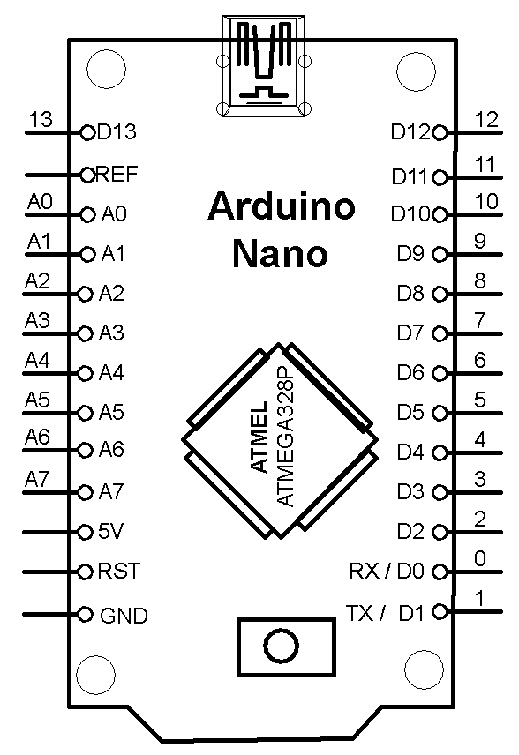

Microcontrolador ATMEGA 328
Features | ATmega328/P
Pin Count | 28/32
Flash (Bytes) | 32K
SRAM (Bytes) | 2K
EEPROM (Bytes) | 1K
General Purpose I/O Lines | 23
SPI | 2
TWI (I2C) | 1
USART | 1
ADC | 10-bit 15kSPS
ADC Channels | 8
8-bit Timer/Counters | 2
16-bit Timer/Counters | 1

Energía
- Limites de voltaje, corriente y alimentación del Arduino
El Arduino Nano posee selección automática de la fuente de alimentación y puede ser alimentado a través de uno de estos tres caminos: Deberemos escoger únicamente uno de ellos.
- Una conexión Mini-B USB.
- Una fuente de alimentación no regulada de 7 a 12 V recomendados (límites 6 V y 18 V): Positivo al Pin 30 VIN.
  - El polo negativo de la tensión va conectado al pin GND.
  - Mucha precaución con la polaridad aplicada. Puede destruirse el circuito.
- Una fuente de alimentación regulada de 5V: Positivo al Pin 27 5V.
  - El polo negativo de la tensión va conectado al pin GND.
  - Mucha precaución con la polaridad aplicada. Puede destruirse el circuito.
  - El pin 5V está conectado directamente a la salida del regulador y al bus de 5V que se usa para alimentar cargas externas a Arduino como los sensores.
  - En el caso de no aplicar tensiones al puerto USB o al jack, este pin de 5V se puede utilizar para alimentar el Arduino directamente, siempre que sea a través de una fuente externa estabilizada de 5 V.
  - A los reguladores, por regla general, no les gustan los voltajes que se aplican a su salida, pero en este caso particular esta situación ocurre también cuando la alimentación de Arduino se hace desde el puerto USB. Por lo tanto es de suponer que no es un gran problema.
  - En este caso no hay ninguna forma de protección, ya que tanto el diodo como el fusible se encuentran por encima de este bus y por lo tanto no tienen ninguna función activa.

Patillaje
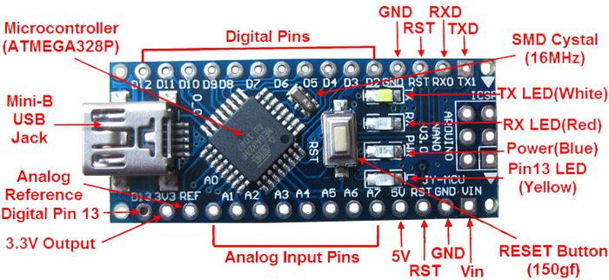
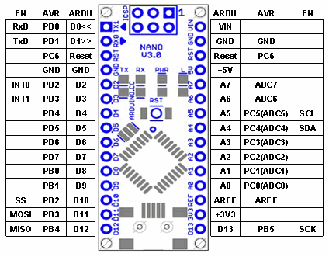
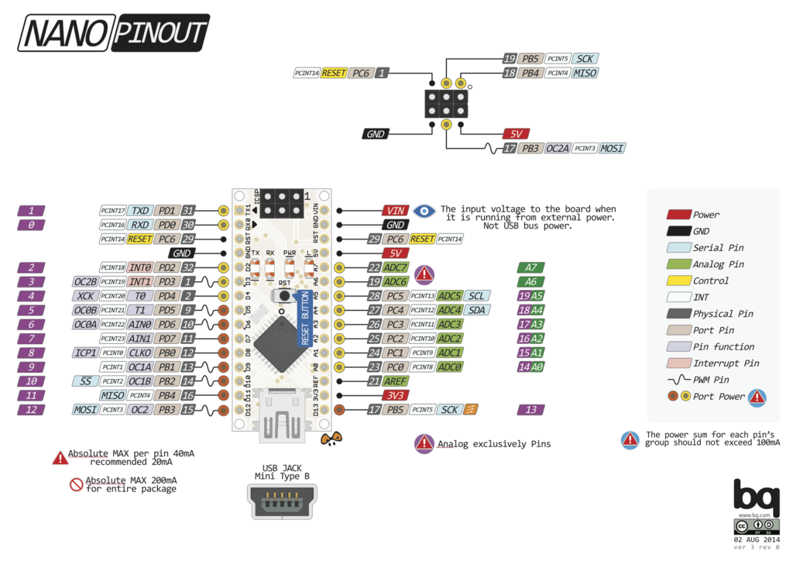
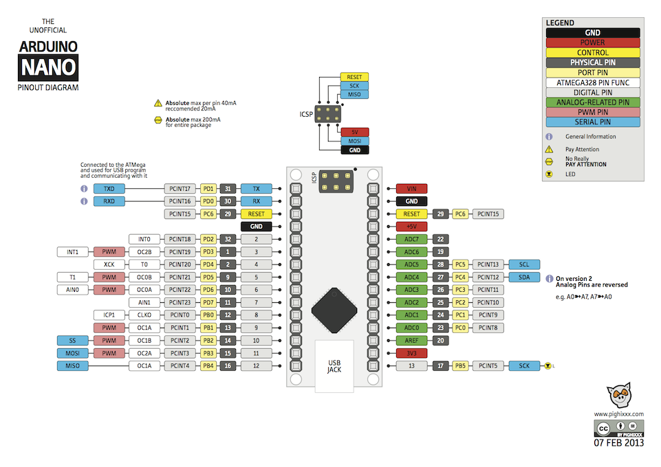

Drivers

Windows 7
- Controlador serie para conectar el Arduino Nano al ordenador.

Programación
En Arduino IDE versión 1.8.13
- Configuración previa. Para poder programar los Arduino Nano del aula taller, en el Arduino IDE versión 1.8.13 deberemos especificar en el menú de Herramientas:
  - Placa: “Arduino Nano”
  - Procesador: “ATmega328P (Old Bootloader)”. En versiones anteriores del IDE Arduino era simplemente el “ATmega328P”. En diferentes versiones de la placa Arduino Nano puede ocurrir lo mismo.
  - Puerto: El que corresponda…
    - Windows: Consultar en el “Administrador de dispositivos”…
    - Linux: Seguramente algún “dev/ttyUSB*”…
  - Programador: “AVRISP mkII”
- Programación física
  - Se conecta a través de un puerto USB la placa del Arduino Nano. El propio puerto ya le da alimentación.
  - En el IDE el icono Subir o desde el menú Archivo → Subir

